Університет Короля Данила

Кафедра інформаційних технологій

Лабораторна робота №5

ОБЧИСЛЕННЯ ПЛОЩ ЗА ДОПОМОГОЮ ВИЗНАЧЕНИХ ІНТЕГРАЛІВ

Варіант №1

Виконав студент групи ІПЗс-2018

Андрейчук В. Р.

Перевірила Мануляк І.З.

м. Івано-Франківськ

2020

Програмний код:

let a = 0.8;

let b = 0.6;

let n = 18;

let e = 0.0010;

let i = 0;

let h = (b - a) / n;

console.log("h = " + h.toFixed(2));

let x = a;

console.log("a = " + x);

i = i + 1/Math.sqrt(2 \* Math.pow(x, 3) + 1.5) \* h;

console.log("i = " + i.toFixed(2));

x1 = x + h;

console.log(x1);

if (x1 > b) {

    console.log("шуканий інтервал дорівнює "  + x1.toFixed(2));

}

else {

    conso-(i);

}

Вивід програми:

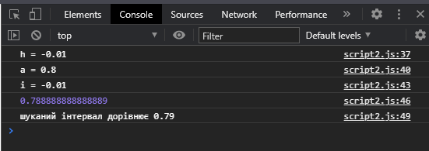

Висновок

Робив по алгоритму прав.прямокутникiв.